15.Учебник «История России», стр.149, вопрос 3. Ответить письменно.  ______________________________________________________  _____________________________________________________  _____________________________________________________  _____________________________________________________  _____________________________________________________  _____________________________________________________  _____________________________________________________  _____________________________________________________  _____________________________________________________  _____________________________________________________  _____________________________________________________  _____________________________________________________  _____________________________________________________  _____________________________________________________  _____________________________________________________  _____________________________________________________  _____________________________________________________  Дискуссия.  "Все, что он ни делает, он делает наполовину. Он слишком слаб, чтобы управлять, и слишком силен, чтобы быть управляемым". М.М.Сперанский | 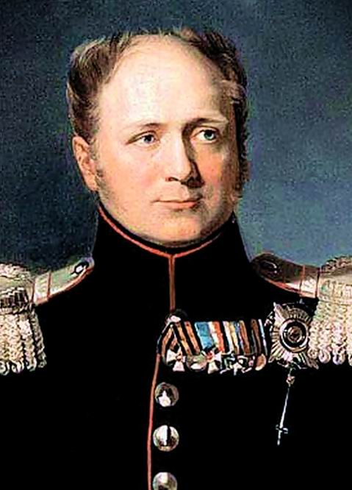  Политическая система  при Александре I
1.Учебник «Право». Страница 24-25. Заполните схему.  Элементы политической системы  _____________________________- политическая организация общества с определённой формой правления, наличием специального аппарата управления, который обладает суверенитетом.  2.Характеристика государства.  ________________________________  _________________________________________  _________________________________________  3.Проанализируйте схему на стр.38.  Для чего необходимо знать характеристики государства?  ____________________________________________________  ______________________________________________________  _____________________________________________________________________  ____________________________________________________________________  4.Составьте схему по вопросу «Форма правления».  12.Учебник «История России», стр.148 – 149.  Проект М.М.Сперанского.  1.Принципы государственного устройства:  _______________________________________________________  2.Центральный орган:  _______________________________________________________  3.Полномочия Центрального органа:  _____________________________________________________  _______________________________________________________  4.Формирование Государственного совета:  _______________________________________________________  5.Роль Государственного совета в принятии законов:  _______________________________________________________  6.Избирательными права обладали:  ______________________________________________________  ______________________________________________________  ______________________________________________________  13.Ответьте на вопрос «Почему проект М.М.Сперанского не был реализован»? (обсудить в группе)  7.Учебник «История России», стр.142. Найдите аргументы, доказывающие, что в России в начале XIX в. была абсолютная монархия.  ______________________________________________________________________  ______________________________________________________________________  _____________________________________________________________________  8.Учебник «Право», стр.46.  Форма государственного устройства - ________________________  _____________________________________________________________________  _____________________________________________________________________  Составьте схему.  Формы территориального устройства  9.Используйте учебный материал учебника «Право» (стр.46) и дополнительную информацию для определения государственного устройства России в начале XIX в.  Дополнительная информация: В результате к концу царствования Екатерины II Россия делилась на 50 наместничеств и губерний и 1 область. С восшествием на престол Павла I было произведено временное укрупнение ранее созданных наместничеств, которые были официально переименованы в губернии. С вступлением на престол Александра I в 1801 г. восстанавливается прежняя сетка губерний, однако сохраняется ряд новых павловских губерний. Губернии и области, в свою очередь, подразделялись на уезды (от 5 до 15 уездов в составе губернии). Некоторые группы губерний (преимущественно в национальных окраинах) были объединены в генерал-губернаторства и наместничества, которыми управляли военные генерал-губернаторы и наместники. | 14.Составьте схему управления государства по Сперанскому.  5.Учебник «Право», стр.40 – 41, сформулируйте и запишите основные отличия абсолютной монархии от ограниченной.  ________________________________________________________  ______________________________________________________  _______________________________________________________  ________________________________________________________  _______________________________________________________  _______________________________________________________  6.Историчсеская справка.  Александр Первый был императором Всероссийским. Екатерина Вторая считала его самым любимым внуком. Александр - старший сын Павла. Воспитывала его венценосная бабушка.  Александр Первый все понимал и хранил в глубине души свои настоящие желания и стремления. Он был осторожным, предусмотрительным и внимательным политиком. Некоторые считают его робким, двуличным, пассивным.  Александр Первый был натурой целеустремленной, властной, исключительной, живой, способной чувствовать и сопереживать, имеющей разум ясный, прозорливой и осторожной.  Александр Первый обладал характером гибким. Он был личностью, способной к самоограничениям и учитывающей, с какими людьми имеет дела.  Губернатор назначался императором, подчинялся министру внутренних дел и обладал широкими правами: ему подчинялись все местные органы отраслевых ведомств.  ________________________________________________________  ________________________________________________________  ________________________________________________________  _______________________________________________________  10.Ответьте на вопрос (устно).  Почему мы не можем определить тип политического режима России в начале XIX века?  11.Историческая справка.  Русский общественный и государственный деятель, реформатор, законотворец. Выходец из низов, благодаря своим способностям и трудолюбию привлёк внимание императора Александра I и, заслужив его доверие, возглавил его реформаторскую деятельность. В 1816-1819 гг. пензенский губернатор, в 1819-1821 гг. сибирский генерал-губернатор. При Николае I руководил работой по кодификации законодательства, заложив основы теоретического правоведения в России. Участвовал в воспитании цесаревича Александра Николаевича, который через полвека попытался возобновить либеральные реформы в России

